ww

Loup Sonneville**,**

**Jean-Rémy Dion,**

Nelson Graveau

***Bus CAN***



Table des matières

I- Bus CAN 3

A. Caractéristiques du bus CAN 3

B. Topologie 3

C. Normes du bus CAN 3

D. Principe de fonctionnement 4

E. Format des trames CAN 4

# Bus CAN

## Caractéristiques du bus CAN

Le bus CAN (*pour Controller Area Network*) est un bus système série bidirectionnel half-duplex très répandu dans beaucoup d’industrie, notamment l’automobile.

Il met en application une approche connue sous le nom de multiplexage, qui consiste à raccorder à un même câble (un bus) un grand nombre de calculateurs qui communiqueront donc à tour de rôle. Cette technique élimine le besoin de câbler des lignes dédiées pour chaque information à faire transiter (connexion point-à-point).

L’introduction des bus multiplexés (principalement le CAN) dans l’automobile avait pour objectif de réduire la quantité de câbles dans les véhicules (il y avait alors jusqu’à 2 km de câble par voiture), mais elle a surtout permis l’explosion du nombre de calculateurs et capteurs distribués dans tout le véhicule, et des prestations correspondantes (baisse de consommation, dépollution, sécurité active/passive, confort, détection des pannes, etc.), tout en diminuant les longueurs câblées.

## Topologie

Chaque équipement connecté est appelé « nœud » et peut communiquer avec tous les autres.

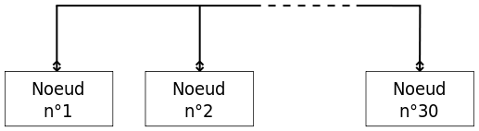

Pour un bus de données CAN dit « basse vitesse », le nombre de nœuds est limité à 20.

Pour un bus de données CAN dit « haute vitesse », le nombre de nœuds est limité à 30.

## Normes du bus CAN

Le bus CAN a été normalisé avec la norme ISO 11898 (couche physique du modèle OSI).

* 11898-2 concernant le CAN High Speed. Débit normalisé à 1Mbit/s.
* 11898-3 concernant le CAN Low Speed. Débit inférieur à 125 Kbit/s.

Il existe 2 normes couvrant la couche 2 du modèle OSI :

* Le CAN standard ou CAN 2.0 A : avec un identifiant d’objet codé sur 11 bits. Il accepte théoriquement jusqu’à 2048 types de message. (211)
* Le CAN étendu ou CAN 2.0 B : avec un identifiant d’objet codé sur 29 bits. Il permet d’accepter théoriquement jusqu’à 536 870 912 types de messages. (229)

Ces 2 normes sont compatibles, c’est-à-dire qu’il peut circuler sur un même réseau des messages suivant la norme 2.0 A et des messages suivant la norme 2.0 B.

Le CAN 2.0 A est utilisé majoritairement dans l’automobile alors que le CAN 2.0 B est utilisé pour les camions et engins de chantiers.

## Principe de fonctionnement

L’accès au bus de données CAN suit la technique CSMA/CR (écoute de chaque station avant de parler mais pas de tour de parole, résolution des collisions par priorité.)

L’encodage utilisé est de type NRZ (**N***on* ***R****eturn to* ***Z****ero*). Il est aussi utilisé par la liaison RS232.

Seulement 3 fils sont nécessaire pour la mise en œuvre du bus CAN : le CAN Hight, le CAN Low et le GND.

L’émission d’une trame commence par l’emission de son identifiant d’objet. Les collisions sont résolues par un principe de « bit dominant » : si une station émet un « 1 » pendant qu’une autre émet un « 0 », c’est le « 0 » qui est transmis sur le support. La station qui a émis le 1 voit qu’elle n’est pas seule, sait qu’elle n’est pas la plus prioritaire, et cesse d’émettre.

Les deux états possibles du bit sont différenciés par :

Bit dominant : 0 logique ; bit récessif : 1 logique.

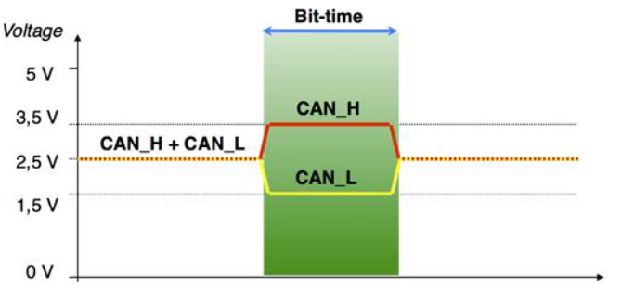

Pour le CAN HS ou CAN LS si CAN_H > CAN_L alors on obtient un 0 logique

## Format des trames CAN

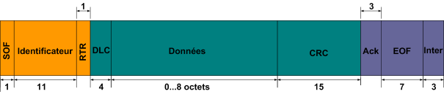

Champ d’arbitrage

SOF (*Start of frame*) : uniquement constitué par un seul bit dominant qui indique aux stations le début du dialogue. Celles-ci doivent se synchroniser sur le franc de la transition.

Champ d’arbitrage : Constitué de bits de l’identificateur 11 bits pour le standard CAN 2.0 A et de 29 bits pour le standard CAN 2.0 B étendu. Il s’agit de la zone où tous les périphériques communiquent leur adresse, cette zone permet de déterminer qui peut envoyer sa trame. On rappelle que les adresses les plus basses sont prioritaires. Le MSB est transmis en premier. ET du bit RTR (***R****emote* ***T****transmission* ***R****equest*) détermine s’il s’agit d’une trame de données ou d’une trame de demande de message.

Champ de contrôle : Constitué de 6 bits :

* 1 bit IDE qui établi la distinction entre le format standard (état dominant) et format étendu (état récessif)
* 1 bit réservé pour une utilisation future (r0 et aussi r1 en format étendu)
* 4 bits DLC (***D****ata* ***L****engh* ***C****ode*) nombre d’octets contenus dans la zone de données (par exemple pour une trame de 6 octets on enverra 0110)

Champ de données : DATA : Il est composé de 0 à 8 octets de données utiles dont le MSB est transmis en premier

Champ CRC (***C****yclic* ***R****edundancy* ***C****ode*) : 15 bits. Ces bits sont recalculé à la réception et comparé aux bits reçus. S’il y a une différence, une erreur CRC est déclarée. Plus 1 bit délimiteur.

Champ d’acquitement ACK (*Acknowledges : accusé de réception*) : Il est composé de 2 bits ACK Slot (dominant) et délimiter ou séparateur (récessif). Le premier bit doit être forcé à l’état dominant par les stations ayant bien reçu cette trame. C’est à cause de ce bit récessif que le débit du CAN est limité. En effet il faut que le moule qui reçoit le message ait le temps d’émettre l’accusé de réception. C’est ce qui explique que la laongueur du câblage détermine le débit.